**ENTRADAS Y SALIDAS**

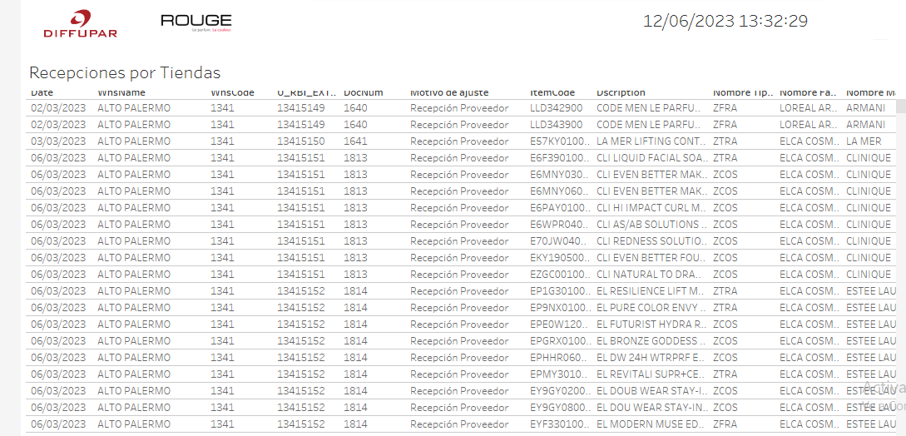

|  |
| --- |
| **RECEPCIONES POR TIENDA** |
| GRAFICO DE TEXTO |
| FILAS IND, DATE, WHSNAME, WHSCODE, U_RBI_EXTCOD, DOCNUM, MOTIVO DE AJUSTE, ITEM CODE, DESCRIPITION, NOMBRE TIPOS DE ARTICULOS, NOMBRE FABRICANTE, NOMBRE MARCA, NOMBRE LINEA, NOMBRE GRUPO ART, NOMBRE CATEGORIA |
| SUMA(QUANTITY) |